Center for Teknik og Miljø
Team Klima, Miljø og Affald

Næstved Kommune
Rådmandshaven 20
4700 Næstved
5588 5588

www.naestved.dk

Dato
11-6-2024

Sagsnr.
09.02.00-P19-9-22S

Kvalitetssikring
Jesper Dickow

Sagsbehandler
Julie Fabricius Lindberg
+455588 6209

Miljøgodkendelse
Tillæg juni 2024

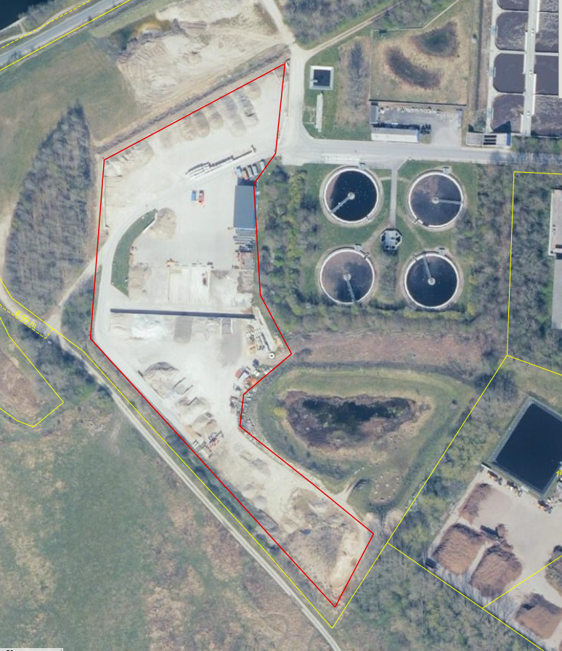
Området inden for rødmarkering er omfattet af denne godkendelse

Karterings- og ressourceplads
Ved Fjorden 18
4700 Næstved

På del af matrikel nr. 1bb Ydernæs,
Næstved Jorder
cvr-nr. 32102611
p-nr. 1015221190

Sammenskrevet version af gældende vilkår, herunder miljøgodkendelsen fra oktober 2017.

Afgørelse
Næstved Kommune giver NK-Spildevand miljøgodkendelse til udvidelse af pladsen til oplag af jord og affald i forbindelse med reparationer og udskiftning af kloakledninger mv. Overskudsjord og affald flyttes til den indrettede plads på Næstved Renseanlæg, når der ikke er plads ved udgravning til jordoplag, som efter kartering sorteres til enten genanvendelse, nyttiggørelse eller bortskaffelse.
Desuden har NK-spildevand ansøgt om at modtage nye typer affald, herunder boremudder, vejbrøndsand, sand fra sandvasker, sediment fra oprensning af regnvandsbassiner til afvanding forud for nyttiggørelse eller bortskaffelse.
Alle disse aktiviteter er omfattet af punkt K 212 på bilag 2 i bekendtgørelse nr. 1083 af 9. august 2023 om godkendelse af listevirksomhed, som omfatter:
”Anlæg for oplagring, omlastning, omemballering eller sortering af ikke-farligt affald eller affald af elektrisk og elektronisk udstyr forud for nyttiggørelse eller bortskaffelse med en kapacitet for tilførsel af affald på 30 tons pr. dag eller derover eller med mere end 4 containere med et samlet volumen på mindst 30 m^{3”}.
Siden den oprindelig godkendelse blev givet, har ansøger fået erfaring med kalkstabilisering af sorteret jord med henblik på at kunne nyttiggøre opgravet jord, som erstatning for eksempel jomfruelig rørlæggergrus ved udlægning af nye ledninger i Forsyningens projekter.
Videre behandling af jord med kalk (kalkstabilisering) vurderes at være omfattet af listepunkt K 212, da aktiviteten sker m.h.t. genbrug af jord især i vintermånederne, hvor våd jord kan være en forhindring for genanvendelse. Kalkstabilisering fortages på pladsen og sker som en mellemstation forud for nyttiggørelse andet sted.
Der anvendes jomfrueligt kalk, men forsyningen har også opnået erfaring med at genanvende kalk fra filtermaterialer fra egne vandværker. Næstved kommune vurderer, at dette er omfattet af listepunkt K206, da der er tale om en aktivitet, har til formål at oparbejde jorden til et produkt, f.eks. som erstatning for rørlæggergrus.
K 206: Anlæg, der nyttiggør ikke farligt affald, bortset fra anlæg under listepunkt 5.3 i bilag 1 til bekendtgørelse om godkendelse af listevirksomhed, autoophugning, skibsophugning, biogasfremstilling, kompostering og forbrænding.
Dertil kommer, at NK-spildevand modtager og nedknuser beton og granit/sten samt asfalt fra egne projekter samt Næstved Kommunes Park og Vej med henblik på nyttiggørelse. Halvdelen af den knuste asfalt forventes anvendt til omsmeltning til ny asfalt. Disse aktiviteter er ligeledes omfattet af listepunkt K206.

Dette tillæg samt den oprindelige miljøgodkendelse, er givet som biaktiviteter, da NK-Spildevands hovedaktivitet på adressen er behandling af spildevand, som ikke er omfattet af godkendelsespligt. NK-Spildevand har dog også en miljøgodkendelse til slamanlæg i forbindelse med Fuglebjerg/Arløse Renseanlæg, som vurderes som en selvstændig enhed, der ikke har noget at gøre med jordkarteringspladsen, da den er beliggende på anden adresse.
Begrundelse for afgørelsen
Kommunen har vurderet, at når pladsen og oplaget med aktiviteter i forbindelse med nyttiggørelse indrettes og drives i overensstemmelse med vilkårene i denne miljøgodkendelse, kan den drives uden at det medfører væsentlige miljøpåvirkninger.
Vilkårene er fastsat dels på baggrund af standardvilkårene for listepunkt K 212 og K206 samt på baggrund af vores vurdering af de lokale miljøforhold. Ved fastsættelse af vilkårene, er der lagt vægt på at beskytte omgivelserne mod forurening og gener.
Godkendelsens gyldighed
Tillægsgodkendelsen træder i kraft den 11. juni 2024, hvor den offentliggøres på Kommunens hjemmeside.

Høring
Udkastet til afgørelsen blev sendt til virksomheden den 1. marts 2024, og der har været følgende kommentar til udkastet: NK-spildevand forespurgt om Næstved Fjernvarme gerne må anvende pladsen i forbindelse med udrulning af nye fjernvarmeområder i byen. Næstved kommune vurderer, at dette er muligt, da fjernvarmeledninger ligeledes ofte lægges i vejmatrikler, svarende til Forsyningens egne projekter.
Lovgivning og klagevejledning
Tillægget er meddelt efter § 33 i miljøbeskyttelsesloven og kan i henhold til § 91 påklages til Miljø- og Fødevareklagenævnet. Det er dog kun ændrede og nye vilkår, som kan påklages.
Hvis du vil klage
Du skal skrive en klage til Miljø- og Fødevareklagenævnet og indsende den via klageportalen. Klageportalen finder du på Nævnenes Hus . Klagefristen er 4 uger. Det betyder, at en eventuel klage skal være sendt via klageportalen
Senest den 2. juli 2024
Din klage er først registret i klageportalen, når du har indbetalt et gebyr. Du kan læse mere om gebyrordningen på Nævnenes Hus .
Hvis du ønsker en afgørelse ved en domstol, skal retssagen være anlagt inden 6måneder fra endelige afgørelsen.

Øvrigt
Er der spørgsmål til afgørelsen kan jeg kontaktes på tlf. 5588 6209 eller mail jufli@naestved.dk

Bilag:
Bilag 1: Situationsplan
Bilag 2: Godkendte affaldstyper
Bilag 3: Analysekrav og Grænseværdier

Kopi:
Styrelsen for Patientsikkerhed, trost@stps.dk.
Danmarks Naturfredningsforening, dn@dn.dk
Friluftsrådet, fr@friluftsraadet.dk
DGE, att. Tenna W. Olsson, tco@dge.dk
Susålandets Miljøforening for Gammel Susåland og omegn; miljoforeninggammelsusaa@gmail.com

Beskrivelse af aktiviteten:
I forbindelse med ledningsarbejde ved nyetableringer/ reparationer bliver der ofte en del overskudsjord, som skal opbevares midlertidig inden det kan lægges retur i udgravningen eller bortskaffes, som overskudsjord.
I de tilfælde, hvor der ikke langs udgravningerne er plads til at indrette et midlertidigt arbejdsdepot på matriklen, har NK-Spildevand en plads, som de og entreprenørerne, kan benytte til midlertidig oplagring af opgravet jord. På pladsen bliver der udtaget prøver af den modtaget jord, så jorden kategoriseres. Pladsen må modtage jord, der forventes at være rent (kategori 1) eller lettere forurenet (Kategori 2). Jord, der er forurenet over kategori 2 må ikke køres til pladsen, dog har Forsyningen ansøgt om tilladelse til mindre oplag i miljøcontainer i forbindelse med akutte opgravningsarbejder f.eks. på helligdage. Der ansøges om at udvide med 2000 tons således at der kan opbevares i alt 10.000 tons jord ad gangen. Hovedparten er lettere forurenet byjord, da det ofte er inden for byzone, der ikke er plads til at lægge midlertidige jordbunker ved udgravningerne.
Videre behandling forud for nyttiggørelse
Nk-forsyning har siden den oprindelige godkendelse udvidet aktiviteten til også at omfatte udsortering og soldning af de rene og lettere forurenet partier ofte vejjord/grus. Der anvendes også kalkstabilisering, som muliggør, at det kan anvendes som erstatning for jomfrueligt rørlæggergrus i f.eks. vejmatrikler året rundt. Hvis kartering påviser, at partiet er forurenet, vil det fortsat blive kørt til godkendt modtager afhængig af kategori. Desuden knuses de frasorterede sten, så de kan nyttiggøres som småsten/nøddesten. Tilsvarende knuses opgravede betonspildevandsrør sammen med betonaffald fra Kommunens Park og Vej afdeling på pladsen forud for nyttiggørelse som vejopfyld.
Der modtages også asfaltbrokker fra egne projekter, som nedknuses til nyttiggørelse som opfyld i vej eller omsmeltes via egen mini asfaltfabrik til lapning ved mindre opgravninger.
NK-Spildevand har desuden ansøgt om også at modtage boremudder fra underboring fra NK- Forsynings ledningsarbejder, herunder vandrør, el-kabler mv. til afvanding forud for nyttiggørelse eller bortskaffelse.
Desuden modtager pladsen også sand fra sandfangene på renseanlæggene i Kommunen, som efter af være blevet vasket i sandvaskeren bliver modtaget til afvanding, som nyttiggøres, som sand til betonopfyldning/afpropning af kloakrør.
Kalk fra egne vandværker modtages til nyttiggørelse, som erstatning for jomfruelig kalk til kalkstabilisering af den sorterede jord.
Sand fra Kommunes vejbrønde samt sediment fra Forsynings oprensning af regnvandsbassiner modtages til afvanding og kartering forud for bortskaffelse eller nyttiggørelse.
Desuden er arealet til oplaget udvidet og omfatter hele området inden for bomme før brovægten, hvor alt både jomfruelige materialer og affald til og fra pladsen bliver ind- og udvejet.

Miljøvurdering

Ikke teknisk resume
Virksomheden har allerede miljøgodkendelse til oplag af maksimalt 4.575 m³ jord, hvilket svarer til ca. 8000 tons fra udgravninger i forbindelse med kloaknettet: Dette ønskes udvides til et maksimalt oplag på 10.000 tons jord fra hele NK-forsynings projekter, både kloak, el og vandledninger samt evt. fra Fjernvarmeprojekter i Næstved By. Der er også ansøgt om afvanding af boremudder, sand og sediment. Desuden ansøges om at modtage og knuse sten, granit, beton samt asfalt for Forsyningen og Næstved Kommunes Park og vej afdeling forud for nyttiggørelse.
De primære miljøpåvirkninger fra karteringspladsen er støj og støv samt påvirknings af overfladevandet.
Næstved kommune vurderer, at udvidelsen af aktiviteten er godkendelsespligtigt efter Miljøbeskyttelseslovenes § 33, da der er oplag af affald og overskudsjord på mere end 120 tons ad gangen. Miljøstyrelsen har udarbejdet standardvilkår for virksomheder under K212 for oplag af stabiliseret spildevandsslam og andet stabiliseret organisk affald samt andet affald. Oplagring af jord er ikke omfattet af standardvilkårene, men er indarbejdet i denne oprindelige godkendelse i relevant omfang.
Dette tillæg omfatter ændringer i mængder og affaldstyper samt nyttiggørelse efter standardvilkårene under K206 for ikke farligt affald, som for neddeling af byggeanlægsaffald, som er indarbejdet i dette tillæg.

Planforhold
Kommune- og lokalplanforhold
Pladsen er placeret i et område, der ifølge kommuneplanen er udpeget til teknisk anlæg. Området vest for er udlagt til rekreativt område. Syd for ligger endnu et område til tekniske anlæg. Området nord for kanalen ligger i landzone med over 450 meter til nærmeste enkeltliggende bolig.
Karteringspladen er indrettet på en mindre del af matrikel 1bb Ydernæs, Næstved jorder, som er omfattet af lokalplan nr. D 42.1-1, område til offentligt formål (renseanlæg). Det vurderes, at en karteringsplads til jord og affald fra ledningsnettet er omfattet af lokalplanens anvendelsesformål. Beliggenheden fremgår af oversigtsplan (kort 1 og 2), mens pladsens afgrænsning fremgår af billedet på forsiden (markeret med rødt).
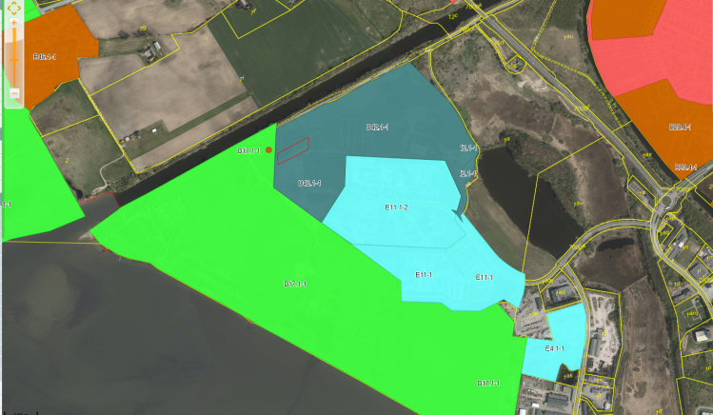
Kort 1: Områder omkring pladsen, som er lokalplanlagt

Vurdering i forhold til fredede dyr og planter
Nogle dyr og planter er beskyttet af habitatbekendtgørelsen og fremgår af bekendtgørelses bilag 4

I området er der en mulighed for, at bilag IV-arterne flagermus, grøn mosaikguldsmed, spidssnudet frø, springfrø og stor vandsalamander kan findes.

Der er imidlertid ikke registreret eller kendskab til fund af nogle af disse arter i erhvervsområdet. Der er ca.40 meter til nærliggende fredet sø, som kan være levested for padderne. Men da etablering sker på eksisterende befæstelse, vurderes det, at oplag sker uden for deres naturlige levesteder.

Det er Næstved Kommunes vurdering, at habitatbekendtgørelsen ikke er til hinder for udvidelse af affaldstyper og pladsen på eksisterende befæstelse, som vurderes uegnet som levested for de fredede arter.

Natura 2000
Oplagspladsen ligger uden for Natura 2000-områder. Nærmeste Natura 2000-område er N169 Havet og Kysten mellem Karrebæk Fjord og Knudshoved Odde. På baggrund af afstanden mellem pladsen og Natura 2000-området (over 400 meter) sammenholdt med det ansøgtes begrænsede omfang er det Næstved Kommunes vurdering, at der ikke vil ske en væsentlig påvirkning af området, da oplaget ikke afgiver væsentligste luftemissioner og afledning af overfladevand sker til renseanlægget.

Det er Næstved Kommunes vurdering, at pladsens udvidelse ikke medfører væsentlig påvirkning på naturområder eller fredet arter.

Vurdering af virkninger på miljøet (VVM)

Godkendelsen skal screenes
Virksomheder, som modtager affald, er omfattet af screening til vurdering om projektet kræver udarbejdelse af miljøkonsekvensrapport under punkt 11b

Pladsen og oplagsmængden udvides. Der ansøges om at modtage flere typer af ikke farligt affald til afvanding på eksisterende belægning. Men da Projektet tidligere er screenet, er det kun udvidelsen, der skal screenes.
Afgørelse om ikke VVM-pligt er meddelt i selvstændig afgørelse.

Vurdering af vilkår
Næstved kommune vurderer, at tillægsaktiviteterne er godkendelsespligtige efter Miljøbeskyttelseslovenes § 33, da der vil være tilførsel af affald til virksomheden på mere end 30 tons pr. dag. Miljøstyrelsen har udarbejdet standardvilkår for virksomheder under K212 for oplag af stabiliseret spildevandsslam og andet stabiliseret organisk affald. Disse standardvilkårene er i eksisterende tilladelse indarbejdet i relevant omfang. Udvidelsen med afvanding af sediment og sand mv. vurderes at være godt dækket ind under de eksisterende vilkår, som dog tilrettes. De nye typer affald til afvanding vurderes at være jordlignende affaldsprodukter indeholdende vand og mindre mængder af organisk materiale, så som nedfaldene blade, som endnu ikke er omsat.
I forbindelse med tillægsgodkendelsen er standardvilkår for nyttiggørelse af ikke farligt affald blevet indarbejdet, da forsyningen ønsker at nyttiggøre kalk fra egne vandværker samt knust asfalt til omsmeltning mv.

Generelt
Der er et eksisterende vilkår om, at karteringspladsen ikke må give anledning til støv-, eller andre gener uden for virksomhedens område, der er væsentlige efter tilsynsmyndighedens vurdering.
Støv
Det vil i tørre perioder kunne blive nødvendig at fugte jordmiler med vand for at for at begrænse jordflugt mm. og evt. tilføre vand ved nedknusning for at minimere støv. Samt vand pladsen med vandvognen før fejning.
De nye affaldstyper, vurderes ikke at give anledning til ændret lugt eller støv fra oplaget, hvorfor eksisterende vilkår om, at virksomheden ikke må give anledning til lugt-, støv-, eller andre gener uden for virksomhedens område, der er væsentlige efter tilsynsmyndighedens vurdering ikke ændres, men overføres uændret.

Indretning og drift
Der er vilkår om, at entreprenørerne, der bruger pladsen, til enhver tid skal være orienteret om vilkårene i denne godkendelse. Det er dog NK-spildevands pligt at sikre, at entreprenørerne er orienteret om godkendelsens indhold og overholder vilkårene. Pladsen er indhegnet, og lågen til renseanlægget er aflåst uden for normal kontortid. Men der er siden blevet opsat separat bom ind til selve pladsen, hvor hvert projekt får tildelt kode, så det altid kan spores hvor affaldet/jorden på pladsen stammer fra, hvilket bevirker at vilkår 2.1 ændres til de nye forhold.
Desuden er indsat et nyt vilkår om, at diseltanken på pladsen skal stå på tætbelægning ved tankning. Tanken er opsat i 2022 og står inden for i hallen.

Beskyttelse af jord, grundvand og overfladevand
Pladsen ligger udenfor område med drikkevandsinteresser, og over 1,5 km til indvindingsoplandet for Gavnø vandværks kildeplads. Afstand til vandboring og vandforsyning er mere end 700 meter.
Pladsen er ikke forureningskortlagt, men er omfattet af områdekrav til analyser ved jordflytning, ligesom hovedparten af vejmatrikler, hvori der skal udskiftes/repareres ledninger. Der er stillet vilkår om, at jord fra forureningskortlagte områder ved analyser påvises maksimalt kategori 2, inden det må modtages på pladsen. Ledningerne lægges/ligger oftest i vejmatriklen. Kommunen vurderer, at den jord, der opbevares på pladsen, vil være ren eller lettere forurenet og kan i enkelte tilfælde vise sig at være forurenet. Hvis analyser viser, at det er forurenet eller synligt/lugtmæssigt forurenet (farligt affald) må dette ikke modtages på pladsen, men bortskaffes direkte fra graveområdet. Der stilles krav om at opbevaring skal ske på fast belægning, hvor der er etableret dræn under, som leder til renseanlægget. Ren jord eller beton og asfalt, må opbevares på den fastbelægning uden tæt membran under. Næstved Kommune vurderer, at risiko for forurening af jord, grundvandet og overfladevandet er minimalt, da det kun er ren eller lettere forurenet jord/sand/sediment, der skal opbevares på pladsen.

Spildevand
Der er afløb på pladsen til eget renseanlæg. Da der kun opbevares rent eller lettere forurenet jord i jordbunker og ikke farligt affald på pladsen, er der ikke behov for at stille krav til evt. afledning af overfladevand fra pladsen i form af forurenet overfladevand/processpildevand. Afledning sker via dræn til sandfang.

Støj
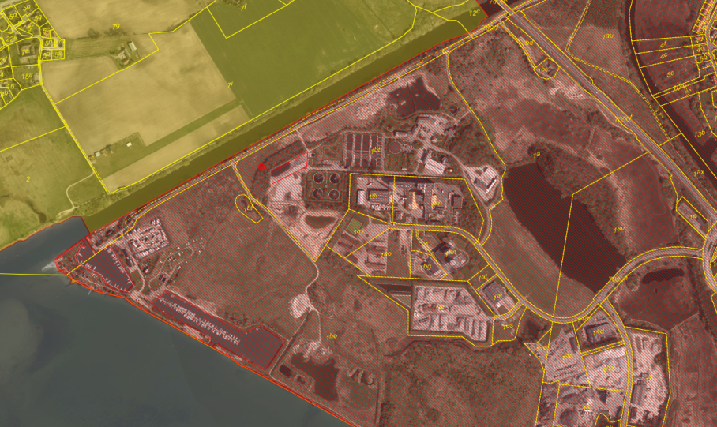
Kort 2: Zonekort. Rød skravering har status som byzone

Støj fra aktiviteter i forbindelse med jordoplaget kommer fra følgende kilder:
- Aflæsning og pålæsning
- Transport med jord, affald og råvare til og fra pladsen.
- Sortering og kalkstabilisering af jord, ca. 25-30 dage om året.
- Knusning 10-12 dage om året.

Arbejdstiden er oplyst til at være mellem kl. 7 og 16 på hverdage.
Pladsen bliver dog benyttet til nat og weekend aflæsning fra akutopgravninger.
Nærmeste bolig er Skydebanevej 15 i landzone, som ligger over 500 meter fra pladsen. Stenbæksholm, som er blandet bolig- og erhvervsområde, ligger også over 500 meter fra pladsen. Det vurderes derfor, at den daglige drift ikke vil medføre, at de fastsatte støjgrænser overskrides ved nærmeste boliger eller i erhvervsområdet, da afstanden til skel fra nedknusningen er mere end 125 meter til virksomheder med tilsvarende aktiviteter.
Der er ikke sat støjgrænser til det nærliggende rekreative område i form af gammel opfyldt losseplads, da det vurderes, at det ikke er støjfølsom anvendelse. Der ændres ikke på de eksisterende støjgrænser/vilkår i forbindelse med dette tillæg.
Til- og frakørsel
Næstved Kommune vurderer, at til- og frakørsel kan ske uden væsentlige miljøgener for de omboende, da pladsen ikke ligger i skel til boligmatrikler, men i erhvervsområde, med gode adgangsforhold.
Det skal bemærkes, at trafikken til og fra pladsen sker på offentlig vej, og derfor ikke er reguleret af denne godkendelse.

Affaldshåndtering
Der er standardvilkår om, hvilke og maksimale oplag af de forskellige affaldstyper, som fremgår af bilag, hvor oplagsmåden og maksimale mængde fremgår.
Der modtages overskudsjord fra forsyningens egne projekter, hvor der i graveområdet ikke er plads til oplag og omlæsning inden for samme matrikel/vejareal eller hvis f.eks. jorden er for våd til tilbagelægning eller blot overskudsjord ved nyetablering af rør/ledninger.
Der er vilkår om, at jord fra forureningskortlagte områder (V1 og V2) skal der udtages jordprøver, som analyseres, så jorden skal kategoriseres før modtagelse, som enten ren eller lettere forurenet jord. Godkendelsen omfatter ikke forurenet jord over kategori 2, da denne jord skal bortskaffes til modtager anlæg for forurenet jord. Dog udvides tilladelsen til at dække et mindre oplag forurenet jord i miljøcontainer, da det ikke altid er muligt at bortskaffe dette til godkendt modtager efter lukketid/helligdage mv.
Jord fra alm. områdeklarificering må gerne modtages på pladsen til kartering (udtagelse af prøver på pladsen). Husk at anmelde flytningen via jordweb, evt. via en samlet anmeldelse ved projektstart, mens alle mindre akutte og vedligeholdelses opgaver med jord til pladsen accepteres samleanmeldt pr. halve eller hele år med tilbagevirkende kraft.
Hvis der ikke er taget, prøver inden modtagelsen, er der vilkår om prøveudtagning inden for 1 måned, hvor kravet tidligere var 14 dage efter modtagelsen. Dette ændres da prøveudtagning sker af eksternt firma og der skal være en vis mængde før det giver mening at sende en mand til pladsen. Næstved kommune har sat vilkåret for at undgå at potentiel forurenet jord ligger på karteringspladsen for længe, hvilket stadig vurderes at være tilfældet ved udtagning efter maksimalt en måned. Jord fra områder, der er jordforureningskortlagt eller som ved opgravning er synligt forurenet, må ikke modtages på pladsen uden analyser, der kategoriserer jorden til 1 og 2. Forurenet jord skal køres direkte til godkendt modtager fra arbejdsområdet. Men hvis analyser viser, der alligevel er blevet modtaget på pladsen, skal de forurenet partier overdækkes og bortskaffes hurtigst muligt og inden for 1 måned i stedet for straks ved ophør af næste arbejdsdag.
Opbevaring
Der er søgt om opbevaring af 10.000 tons overskudsjord. Der stilles vilkår om, at hvert parti maksimalt må ligge 12 måneder på pladsen, for at sikrer fornuftigt flow på pladsen, så det ikke får karakter af deponi.
De enkelte jordpartier skal kunne identificeres med modtage tidspunkt samt oprindelse. Bunkerne skal holdes tydeligt adskilt og der skal føres journal over, hvilke partier jord, de enkelte bunker stammer fra.
Prøveudtagning og analyse skal ske i overensstemmelse med jordflytningsbekendtgørelsen. Til orientering skal alle jordkategorier anmeldes efter jordflytningsbekendtgørelsen, når der er tale om vejjord, dvs. også de ”rene” partier.
Hvis analyser viser, at partiet fra ikke forureningskortlagt areal er over kategori 2 jord, skal det det køres fra pladsen inden en måned fra modtagelse af analyseresultatet. Dette er ansøgt øget fra 1. uge af hensyn til at der ikke skal køre halv tomme transport med forurenet jord afsted til deponerings-/jordrenseanlæg.
Genanvendelse/bortskaffelse af jord
Jord, der er analyseret ren, må frit anvendes til projekter, mens lettere forurenet jord kan genanvendes inden for vejmatrikler, hvor der i forvejen ofte er lettere forurenet pga. opblanding af mindre mængde asfaltrester fra opgravninger mm., jf. End of Waste afgørelse efter affaldsbekendtgørelsen §6. Jordflytning ud fra forsyningsanlæg, som ikke genanvendes skal anmeldes jf. Jordlytningsbekendtgørelsen.

Nye affaldstyper

Til afvanding

Boremudder
Der er ansøgt om afvanding af boremudder fra underboring med bentonit. Bentonitler anvendes bl.a. til at lukke vandboringer. Boremudder består af 97 % vand og 3 % tørstof og bliver afvandet i container på fast belægning med kontrolleret afledning.

Der må ikke modtages boremudder fra underboring på forureningskortlagte grunde/områder.

Sediment
Sediment fra regnvandsbassiner indeholder op til 80 % vand, hvorfor det skal afvandes inden det sendes til videre behandling, deponi eller genanvendelse. Sediment fra regnvandsbassiner (såsom forsinkelsesbassiner til regnvand i separat kloakeret områder eller vejvand) består udover sand af lidt organisk materiale, så som husmus, dunhammere/siv og nedfaldene blade samt grene. Dertil kan der være en mængde blandede fraktioner f.eks. mindre mængder sten samt rester af tung opløselig olie og tungmetaller fra veje mm.
Det flydende sediment skal aflæsses i båse og afvandes via sandfang og olieudskiller til renseanlægget. Når det er indtørret til ca. 50 % vand, kan det stables i miler til færdig tørring på oplagspladsen til videre udtørring til ca. 25 % vandindhold. Forsyningen udtager prøver forud for bortskaffelse. Der er ansøgt om oplag af maksimalt 2000 tons fra forsyningens regnvandsbassiner (indvejet vådvægt). Efter afvanding bortskaffes sedimentet til godkendt modtager, hvor det anmeldes via jordweb, som jordlignende materiale, men det skal af anmeldelsen fremgå, at det er afvandet semiment fra f.eks. regnvandsbassin.

Sand
Sandet stammer fra sandfang på spildevandsrensningsanlægget, som efter vask modtages til afvanding. Hvorefter det genanvendes til betonfyldninger i kloakrør.
Pladsen modtager også sand fra vejbrønde til afvanding fra Park og Vej.

Materialer til genanvendelse
Filtermateriale fra vandværker
Kalken stammer fra forsyningens egne vandværker, som ved returskylning af sandfilter afvandes i slambassin. Det er bundfældet materiale fra tømning af slambassinerne, der modtages ca. hvert 15 år. Der er tale om udfældet kalk fra råvand, det kan sammenlignes med marmor og anvendes til kalkstabilisering af jord. Der må ikke modtages materiale fra vandværker, hvor der er krav om rensning for Arsen elle andre miljøfremmede stoffer over drikkevandskvaliteten.
Kalkstabiliseret jord
Der er tale om jord fra Forsyningens plads, som efter analyse er ren eller lettere forurenet, som efter sortering tilsættes 1-2% kalk, så den kan anvendes til andre projekter, som erstatning for rørlæggergrus. Forsyning har i 2023 opsat telt så den sorteret jord ikke bliver for våd til genanvendes. Oplaget af kalkstabiliseret jord indgår i maksimalt oplag af jord på 10.000 tons, jf. bilag 2.
Asfalt
Asfalten stammer fra egne projekter, hvor den adskilles fra jorden og knuses og anvendes til andre projekter, herunder omsmeltes til lapningsopgaver.
Sten og beton
I forbindelse med modtagelse af jord fra projekter modtages der også sten og beton, som sorteres fra. Sten og beton kan anvendes til bl.a. vejfyld, når de sorteres og knuses ned.

Alle disse fast affaldstyper må opbevares på befæstede areal
Rene råvare
Forsyningen modtager på pladsen også stabilgrus, småsten og sand fra grusgrave som opbevares indtil det skal anvendes i Forsyningens projekter. Der er tale om rene, nye materialer, hvorfor materialet ikke betragtes som affald og ikke er en del af miljøgodkendelsen.

Driftsjournal
Der skal føres journal over jordmængder og affald med angivelse af dato for modtagelse, udtagning af prøver og oprindelsessted samt analyser og herunder forureningsgraden og endelig afsætning, herunder dato og modtager. Driftsjournal skal kunne forvises tilsynsmyndighed ved tilsyn mm og gemmes i minimum 5. år.
Pladsen har fået egen bom og brovægt, hvor entreprenør via projektkode har adgang til pladsen og skal tast, hvad de kommer med eller afhenter. Dette kan være en del af driftsjounalen.

Foranstaltninger ved lukning
Virksomheden skal ved lukning bortskaffe affald/ jord og give besked til tilsynsmyndigheden, så der kan fortages et lukketilsyn.

Samlet vurdering
Næstved Kommunes samlede vurdering er, at hvis anlægget indrettes og drives i overensstemmelse med:
- De oplysninger, der foreligger i virksomhedens ansøgning
- Vilkårene i miljøgodkendelsen
Kan virksomhedens aktiviteter gennemføres uden væsentlig miljøpåvirkning af og gene for omgivelserne.

Referenceliste
Materiale der ligger til grund for afgørelsen
- Ansøgning fra NK-Spildevand (udarbejdet af DGE Miljø- og Ingeniørfirma) via Byg og Miljø den 26. september 2022.
- Supplerende oplysninger frem til godkendelsen.

Andre tilladelser
- Der er den 31. august 2017 afgjort, at der ikke skal laves en Miljøvurdering (tidligere vurdering af virkninger på Miljøet (VVM)) på den oprindelig plads, mens udvidelsen er screenet og afgjort af dette ej heller udløser miljøvurdering.
- End of Wast om at jord fra pladsen kan genanvendes, hvis det sker som fastsat jf. afgørelsen.

Vilkår
Vilkår overført uændret er påført eksisterende. Klagemuligheden gælder kun ændret eller nye vilkår.
- Generelt
  - Virksomheden skal til en hver tid drives og renholdes således, at der ikke opstår støv eller andre gener for omgivelserne uden for pladsens område, der er væsentlig efter tilsynsmyndighedens vurdering (eksisterende).

  - En kopi af vilkårene skal til enhver tid være tilgængelig for driftspersonalet på affaldspladsen, som skal være orienteret om godkendelses indhold (eksisterende).

- Indretning og drift
  - Bommen til pladsen skal være nede og adgang sker via kode, så det registres hvem og hvad der aflæsses/afhentes fra pladsen, herunder mængde via brovægt (Ændret).

  - Virksomheden skal udarbejde en driftsinstruktion, der beskriver hvordan personalet skal fortage modtagerkontrol, og hvordan de skal forholde sig i tilfælde af driftsforstyrrelser. Den skal være tilgængelig og kendt af det ansvarlige personale(eksisterende).

  - En kopi af vilkårene skal til enhver tid være tilgængelig for de entreprenører, der bruger jorddepotet uden for bemandet perioder ved akut opgravninger(eksisterende).

  - Diesel tank
Overjordisk tank til motorbrændstof skal sikres md påkørsel. Påfyldningsstuds og aftapningshaner skal placeres inden for konturen af en tæt belægning med kontrolleret afledning af afløbsvandet eller under tag (Nyt).

- Spildevand
- Overfladevand fra pladsen ledes til renseanlægget via sandfang samt udskiller fra afvandingspladsen samt oplagspladsen for jord.

- Støj
  - Det samlede støjbidrag fra virksomheden - angivet som det ækvivalente korrigerede støjniveau i dB(A) – må ikke overskride følgende støjgrænser(eksisterende):
 | Mandag-fredag:  Kl. 07:00-18.00  Lørdag:  Kl. 07:00-14:00 | lørdag:  kl. 14:00-22:00  og søn- og helligdage:  kl. 07:00- 22:00 | Alle dag:  Kl. 22:00-07:00
I blandet erhvervs- og boligområde | 55 | 45 | 40
Enkelt liggende bolig i landzone | 55 | 45 | 40
I Erhvervsområde | 60 | 60 | 60
(ek

  - Tilsynsmyndigheden kan én gang årligt kræve, at virksomheden bekoster en støjmåling og /eller beregning til dokumentation af, at vilkår 4.1 er overholdt. Støjmålingen skal fortages, når virksomheden er i normal drift. Ommåling som følge af vilkårsoverskridelser regnes ikke med(eksisterende).

  - Støjmålinger skal fortages en uvildig måleinstitution, som er akkrediteret eller af personer, der er certificeret til at udføre støjmålinger af typen ”Miljømålinger – ekstern støj”. Dokumentationsrapport skal udarbejdes af laboratorium, som er godkendt af miljøstyrelsen til at udføre”miljømåling”. Laboratoriet skal være akkrediteret af DANAK, SWEDAC eller andre akkrediterende orginationer godkendt af European cooperation for accreditation til at udføre ”miljømålinger- ekstern støj”. Eller laboratoriet skal beskæftige personer, som er certificeret af DELTA til at udføre disse målinger. Dokumentation skal udføres efter gældende vejledninger fra Miljøstyrelsen Pt. vejledning nr. 5 og 6 fra 1984 samt vejledning nr. 5 fra 1993 (eksisterende).

  - Resultatet af målinger og beregninger skal fremsendes til tilsynsmyndigheden senest 3 måneder efter anmodningen er modtaget (eksisterende).

- Affaldshåndtering
  - Virksomheden må kun modtage og opbevare de nævnte affaldstyper og mængder, jf. bilag 2: (ændret)

  - Jorden/sediment/boremudder skal være synligt mærket med skiltning med nummer, som kan henføres til dato og oprindelse (ændret).
  - Jord, sediment og boremudder fra forskellige opgravninger skal holdes adskilt indtil kartering foreligger, dog må partier under 1 tons blandes inden for samme affaldstype inden prøveudtagning (ændret).
  - Prøvetagning og indsendelse af prøver til analyser af jordpartier skal ske hurtigst muligt og senest 1 måned dage efter modtagelsen (Ændret).
  - Viser analyser, at jordparti/sediment/boremudder overskrider grænseværdien for lettere forurenet jord (kategori 2 jord, jf. bilag 3), skal partiet til godkendt modtager hurtigst muligt og senest 1 måned efter modtagelse af analyseresultatet (ændret).
  - Hvis pladsen modtager jordpartier eller affald, der ikke er omfattet af denne godkendelse (tydeligt eller stærkt forurenet jord), skal det afvises og køres direkte til godkendt modtager. Hvis det alligevel er blevet aflæsset, skal det overdækkes og bortskaffes hurtigst muligt og inden 14 arbejdsdag (ændret).
  - De enkelte jordpartier, sediment og boremudder må højst ligge 1 år på karteringspladsen (ændret).
  - Der må kun neddeles rene sorterede materialer (Nyt).
- Driftsjournal
  - Virksomheden skal føre en driftsjournal med angivelse af hvert jord eller affaldsparti:
- Oprindelse, mængde og modtagelsesdato
- Prøveantal og dato samt analyseresultater og heraf forureningskategori.
- Bortskaffelsesdato og modtager/anvendelse.
- Afvigelser i driften, herunder modtagelse af partier, der ikke er omfattet af godkendelsen (ændret).
  - Driftsjournalen skal opbevares og være tilgængelig for tilsynsmyndigheden ved tilsyn eller tilsendes efter anmodning i mindst 5. år (eksisterende).

- Foranstaltninger ved lukning
  - Virksomheden skal ved nedlukning af karteringspladsen bortskaffe jordoplagt og affaldsoplag til godkendt modtager (ændret).

  - Tilsynsmyndigheden skal senest 1 måned efter nedlukning have besked, så der kan udføres et lukke tilsyn.

Bilag 1: Situationsplan
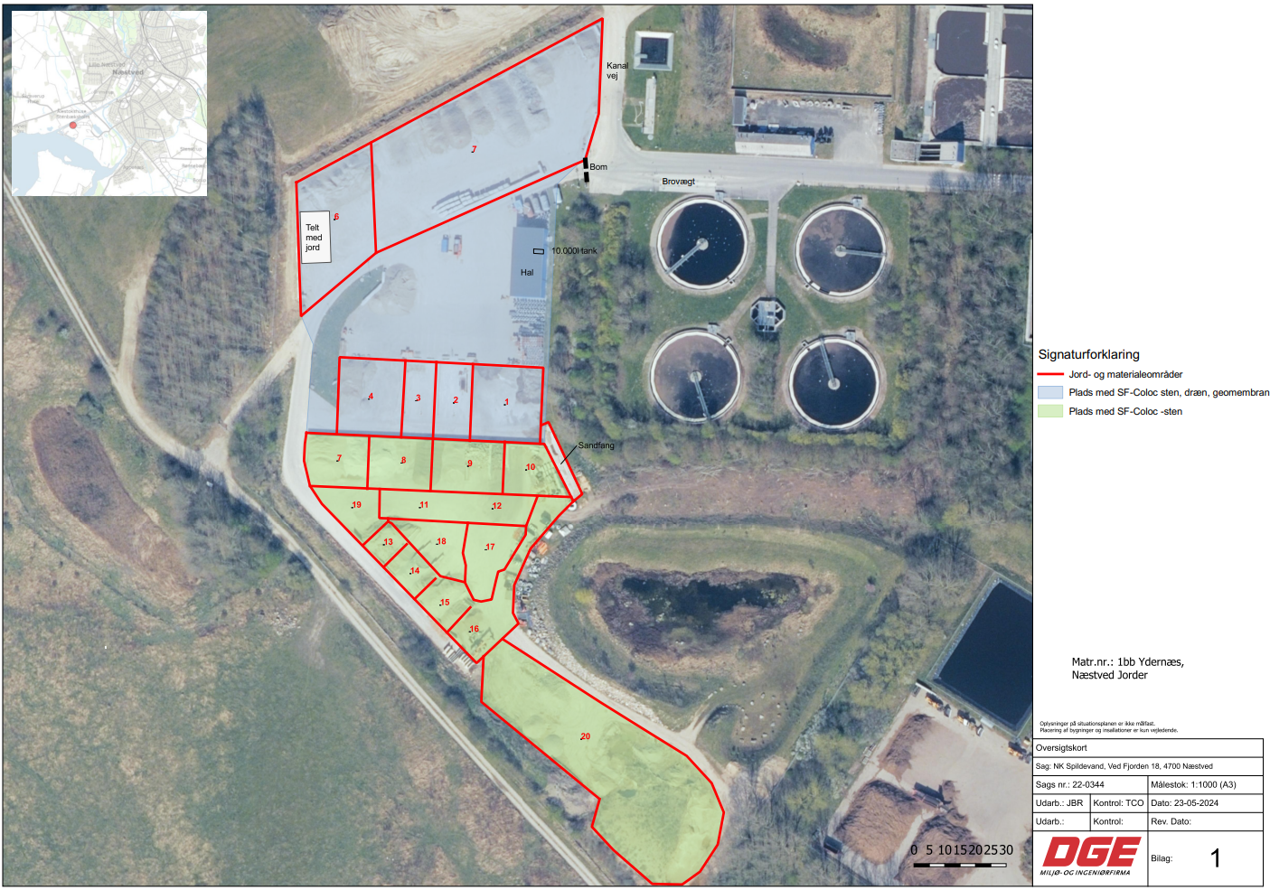

Bilag 2: Godkendte affaldstyper
Ikke farligt affald:
Fraktioner | Betegnelser | EAK-koder | Oplaringsmåde og sted | Maksimalt oplagt  tons
Jord og jordlignede materialer fra Forsynings egne projekter. | Jord og sten evt. forurenet i kategori 1 og 2, jf. bilag 3 | 17 05 04 | Oplagres i jordmiler efter opgravnignssted på fastbelægning med kontrolleret afvanding (område 5) | 5000
 | Jord og sten evt. forurenet i kategori 1 og 2, jf. bilag 3 | 17 05 04 | Efter kartering, sortering og evt. kalkstabilisering oplagres i bunke eller telt (område 6) | 5000
Kalk | Filtermateriale fra vandværker | 19 09 01/  19 09 99 | På fast belægning (område 6) | 200
Nødoplag af forurenet jord | Jord fra v1 og v1 eller synligt /lugtmæssigt forurenet | 17 05 03 | Oplagres i overdækket miljøcontainer i maksimalt en måned. | 60
Sediment fra regnvandsbassiner | Affald fra spildevandsrensningsanlæg ikke specificeret andet sted | 19 08 99 | Oplagres i båse med tydelig skiltning af type på fastbelægning med kontrolleret afvanding (område 1-4) | 2.000
Sand fra sandfang | Affald fra renseanlæg efter sandvasker | 19 08 02 |  | 500
Sand fra sandfang | Affald fra rensning af kloak (vejbrønde) | 20 03 06 |  | 300
Boremudder | Borremudder og boreaffald indeholdende bentonit | 01.05.04 |  | 500
Beton | Gamle kloakrør /knækket fliser mv | 17 01 01 | Båse på fast belægning  (område 7-19) | 500
Asfalt | Asfaltbrokker | 17 03 02 | Båse på fast belægning  (område 7-19) | 500
Sten og granit | Frasorteret sten og gamle kantsten mm. | 17 05 04 | Båse på fast belægning  (område 7-19) | 500

Bilag 3: Analysekrav og Grænseværdier
Modtaget jord skal analyseres, svarende til minimum 1 prøve pr. 30 tons. Analyseresultatet skal overholde følgende maksimale grænseværdier* for faststof indhold for at kunne blive på pladsen til genanvendelse.
Parameter/ Grænseværdi | Kategori 1  Ren jord  mg/kg TS | Kategori 2  Lettere forurenet jord  mg/kg TS
Bly (Pb) | 40* | 400
Cadmium (Cd) | 0,5 | 5
Chrom Total (Cr total) | 500 | 1.000
Kobber (Cu) | 500 | 1.000
Nikkel | 30 | 30
Zink | 500 | 1.000
PAH total  (Sum af 7 PAH-forbindelser) | 4 | 40
Benz(a)pyren | 0,3 | 3
Dibenz(a,h)antracen | 0,3 | 3
Flygtige kulbrinter (C6-C10) | 25 | 25
Lette kulbrinter (C10-C15) | 40 | 40
Lette kulbrinter (C15-C20) | 55 | 55
Tunge kulbrinter (C20-C35) | 100 | 300
Sum af kulbrinter | 100 | 300
*Fastsat ud fra bekendtgørelsen om lettere forurenet jord, jordflytningsbekendtgørelsens bilag 3 samt jord-kvalitetskriterium for de flygtige og lette kulbrinter.
Husk, når analyser viser partier af jord i koncentrationer uden for kategori, jf. overstående skal anmeldes jf. jordflytningsbekendtgørelsen via jordweb. Skriv kraftigt forurenet jord i emnefeltet samt oplyst oprindelsessted for partiet. Partiet skal overdækkes og bortskaffes, jf. vilkår 5.5.

